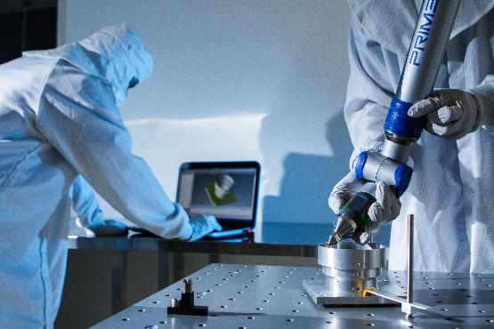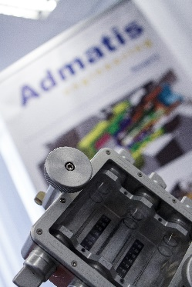

Az Admatis Kft. dinamikus csapatába keres tapasztalattal rendelkező munkatársa(ka)t. A cég az űripar területén műhold alkatrészek tervezésével, gyártásával, tesztelésével és projekt menedzseléssel foglalkozik. Vevői külföldiek, partnerei hazai és nemzetközi vállalatok.

Ha kihívásokkal teli, sok sikerélményt és elismerést adó munkát keres, amit jó közösségben lehet végezni, akkor nálunk a helye. Ambiciózus és szorgalmas, csapatba beilleszthető emberek jelentkezését várjuk hosszútávú munkavégzésre.

ANYAGBESZERZŐ-RAKTÁROS
Feladatok:
- Specifikáció alapján beszerzési forrás keresése, kapcsolatfelvétel, ajánlatkérés, megrendelés folyamatának bonyolítása, mindaddig, ameddig az áru be nem érkezik
- Beszerzéssel kapcsolatos reklamációk kezelése, bonyolítása
- Ki és bejövő áruk szállításának szervezése
- Vámkezelések intézése
- Beérkezett anyagok nyilvántartásirendszerbe rögzítése
- Raktárnyilvántartás kezelése, készlet figyelése

Elvárások:
- Minimum középfokú műszaki/logisztikai/gazdasági végzettség
- Legalább felhasználói szintű számítástechnikai ismeret
- Angol nyelv középfokú ismerete írásban
- Egy csapat tagjaként önálló munkavégzés
- Rugalmasság, terhelhetőség

Előny:
- Egyetemi/főiskolai szintű műszaki végzettség vagy folyamatban lévő tanulmányok
- Angol nyelv középfokú ismerete szóban
- Releváns szakmai tapasztalat

Amit nyújtunk:
- Folyamatos támogatás a betanulás és a későbbiek során is
- Szakmai fejlődési lehetőség a high-tech iparban
- Változatos, kreatív munkakör
- Kellemes munkakörnyezet, jó hangulatú csapattal és kiemelkedő infrastruktúrával

Munkavégzés helye: Miskolc

Várunk minden olyan érdeklődő pályázót, aki magára ismert a megadott állásajánlatban!
Kérem, küldje el fényképes önéletrajzát a megadott email címre!

Kapcsolat:
Szőke Adrienn
szoke.adrienn@admatis.hu
www.admatis.com

